Nom : ____________________
Introduction des aliments
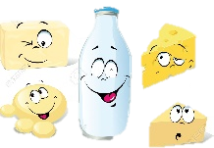
Lait & substituts :
O Lait maternel | O Lait maternisé | O 3,25%
O Yogourt | O Fromage | O Lait glacé | O Yogourt glacé
O Crème glacée
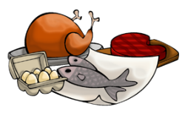
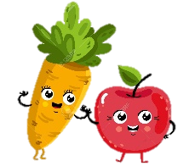
Viandes et substituts
O Agneau | O Poulet | O Dinde | O Bœuf
O Veau | O Porc | O Poisson blanc | O Poisson rose
O Jaune d’œuf | O Légumineuses | O Tofu | O Œuf complet
O Beurre de légumineuses | O Jambon

Fruits & Légumes
O Pomme | O Poire | O Pêche | O Abricot
O Banane | O Prune | O Pruneaux | O Bleuets
O Ananas | O Nectarine | O Fraise | O Raisins frais
O Framboises | O Cantaloup | O Melon miel | O Orange
O Mangue | O Melon d’eau | O Kiwi | O Clémentine
O Fruits séchés | O Raisins secs
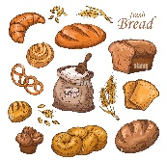
O Carottes | O Patates douces | O Courge | O Haricots jaunes
O Haricots verts | O Asperges | O Brocoli | O Maïs
O Patate | O Chou | O Tomate | O Champignon
O Concombre | O Navet | O Chou-fleur | O Poivron
O Pois  O Oignon | O Épinards | O Céleri | O Betterave

Produits céréaliers
O Riz | O Orge | O Avoine | O Soya
O Céréales mélangés | O Pain grillé | O Pâtes | O Couscous
O Craquelins | O Céréales (nutrios) | O Pain frais | O Biscuit sec

Texture
O Lisse | O Purée grossière | O Mini morceaux | O Petits morceaux
O Morceaux

